SISTEM INFORMASI PENJUALAN PRODUK BAJU PADA TOKO INYIAK PADANG BERBASIS WEB
Gusrino Yanto¹, Yopi Eka Anroni², Muhammad Idris³
STMIK Indonesia Padang
gusrino@stmikindonesia.ac.id yopiekaanroni@stmikindonesia.ac.id muhammadidris201@gmail.com

ABSTRACT

Rapid technological developments directly or indirectly affect the trading system. At present, only by accessing the internet, we can choose the desired product, know the details of the product, and can make transactions with anyone without being limited by time and distance. The sales system at INYIAK Padang Shop is still manual, where the delivery of product information to consumers cannot be accessed directly. So a web- based sales system is needed. The method used in the development of this website is SDLC with a prototype model including needs analysis, prototype making, prototype evaluation, system coding, system testing, system evaluation and system usage. In making this system using the Sublime Text 3 text editor, XAMPP server, MySQL database and other supporting software that can facilitate the creation of this system. With the existence of this online sales information system, it can improve service systems, processing sales data and make it easier for people to get product information. The website can also create a system that is more effective and efficient in supporting the activities of this company.

Keywords: Information Systems, Sales, PHP, MySQL

- PENDAHULUAN

Kemajuan teknologi informasi yang pesat sesuai dengan kebutuhan hampir di setiap aspek sangat penting bagi kehidupan. Sudah menjadi kebutuhan bahwa teknologi informasi dapat memberikan kemudahan dalam mencari informasi yang diinginkan, mengurangi terjadinya kesalahan yang disebabkan oleh kelalaian manusia dan penggunaan data yang lebih efesien. Penggunaan teknologi informasi yang optimal dalam sebuah usaha akan menunjang efesiensi dan efektifitas kerja dalam mengolah data untuk mendapatkan informasi yang dibutuhkan.
Kemajuan teknologi informasi itu sendiri didukung oleh hadirnya internet yang dalam perkembangannya berkembang sangat pesat, karena hampir semua orang di seluruh dunia menggunakan internet. Internet merupakan tempat terhubungnya berbagai mesin komputer yang mengolah informasi di dunia ini. Mulai dari kota- kota dunia, pemerintah, budaya, teknologi, berita, majalah dan koran dari seluruh dunia, serta semua orang dapat berbisnis melalui internet. Dapat disimpulkan internet adalah sumber informasi dan
alat komunikasi serta dapat digunakan untuk melakukan bisnis yang dapat diakses dimanapun berada.
Toko INYIAK Padang merupakan suatu usaha yang bergerak di bidang penjualan produk baju kaos khas Sumatera Barat. Toko INYIAK Padang sendiri beralamat di Jl. Samutra, Lapau Panjang Cimpago (LPC) Blok C, No. 9, Pantai Purus Padang. Toko INYIAK Padang ini menjual berbagai macam motif dan ukuran baju. Dalam hal promosi Toko INYIAK Padang masih kesulitan untuk memperkenalkan produknya kepada masyarakat luas, begitu juga dengan pemasaran produknya yang belum mencakup pasar yang luas.
Dari segi pengolahan data, petugas Toko INYIAK Padang masih melakukan pengolahan data secara manual dimana pendataan penjualan dilakukan dengan mencatat ke dalam sebuah buku. Pengecekan ketersediaan produk juga masih dilakukan dengan cara melihat stok produk secara manual dan belum ada database untuk menyimpan semua data. Begitu juga dengan laporan penjualan produk setiap harinya, berkas-berkas yang kurang teratur terkadang sering tercecer dan kerap terjadi kehilangan data, sehingga sering terjadi kesulitan

dalam melakukan pencarian data saat dibutuhkan karena pendataan tidak ada back-up. Begitu juga dengan pembuatan laporan rekapitulasi penjualan yang membutuhkan waktu yang cukup lama karena berkas-berkas yang kurang teratur. Hal ini sering menyebabkan ketidak akuratan data sehingga menghambat kinerja.
Konsumen yang ingin melakukan transaksi pembelian tentu perlu ada informasi produk terlebih dahulu sebelum melakukan transaksi tersebut, seperti informasi harga, motif dan ukuran produk. Berdasarkan produk yang disediakan oleh toko, harga produk juga tidak sama semuanya, maka hal tersebut perlu diketahui para konsumen agar mendapatkan informasi yang akurat demi kenyamanan dan kepuasan konsumen. Namun saat ini, semua informasi masih diperoleh dengan cara mengunjungi langsung ke lokasi. Selain itu masalah lainnya adalah belum tersedianya sistem penjuala secara online sehingga kurang bisa bertahan dalam persaingan dengan toko yang lain. Saat ini suatu bidang usaha tentu kurang kompetitif jika tidak memiliki media penjualan secara online seperti website. Konsumen sangat kesulitan mencari informasi tentang keberadaan Toko INYIAK Padang yang tentunya mengakibatkan toko tersebut tidak dikenal oleh banyak orang.
Website merupakan media alternative untuk memasarkan produk, selain itu dengan adanya system penjualan secara online diharapkan dapat meningkatkan pelayanan terhadap konsumen (Eka Ridhawati, 2017).
Untuk itu dibutuhkan kehadiran suatu sistem informasi penjualan seperti website. Hal ini sangat penting karena keberadaan sistem informasi penjualan ini dapat membatu menyampaikan informasi produk dan harga secara detail kepada konsumen. Selain itu sistem informasi penjualan akan dapat mengakses informasi yang dibutuhkan kapan saja dan dimana saja. Suatu sistem informasi akan menjelaskan bagaimana proses usaha dalam melakukan kegiatannya sehingga dapat ditampilkan waktu pemesanannya.
Pemanfaatan teknologi informasi berupa sistem informasi dapat dimanfaatkan untu meningkatkan kinerja usaha dalam proses penjualan serta memanfaatkan teknologi internet. Dalam hal ini akan sangat berguna bagi Toko INYIAK Padang karena dengan internet dapat
mencakup pasar yang luas guna memperkenalkan dan memasarkan produk yang tersedia pada Toko INYIAK Padang.
Berdasarkan hal tersebut maka akan diaplikasikan website sistem informasi penjualan produk baju yang dapat membantu konsumen dalam melakukan pemesanan produk yang lebih mudah dan cepat secara online, menyediakan informasi terbaru serta database yang dapat membantu dalam pengolahan data dan penyimpanan data saat dibutuhkan. Oleh karena itu, diperlukan suatu sistem yang bisa mengolah informasi penjualan sesuai kebutuhan pada Toko INYIAK Padang. Berdasarkan hal diatas, maka penulis tertarik melakukan pengkajian dan pembahasan yang dituangkan dalam bentuk Tugas Akhir dengan judul "Sistem Informasi Penjualan Produk Baju pada Toko INYIAK Padang Berbasis Web".

LANDASAN TEORI
  - Pengertian Sistem Informasi
Sistem informasi adalah sekumpulan komponen-komponen yang saling berhubungan dan bekerja sama untuk mengumpulkan, memproses, menyimpan, dan mendistribusikan informasi terkait untuk mendukung proses pengambilan keputusan, koordinasi, dan pengendalian (Prahasta, 2014).
Sistem informasi mencakup sejumlah komponen (manusia, komputer, teknologi informasi, dan prosedur kerja), ada sesuatu yang diproses (data menjadi informasi), dan dimaksudkan untuk mencapai suatu sasaran atau tujuan (Kadir, 2014).

  - Pengertian Website
Lokai di internet yang menyajikan kumpulan informasi sehubungan dengan profil pemilik situs. Website adalah suatu halaman yang memuat situs- situs web page yang berada di internet yang berfungsi sebagai media penyampaian informasi, komunikasi, atau transaksi (Hastanti, dkk, 2015).

  - Pengertian Penjualan
Penjualan adalah suatu sistem keseluruhan dari kegiatan usaha yang ditujukan untuk merencanakan, menentukan harga, mempromosikan dan mendistribusikan barang, jasa, ide kepada pasar sasaran agar dapat mencapai tujuan organisasi (Sugiyanto dkk, 2013).
Penjualan adalah suatu usaha yang terpadu
untuk mengembangkan rencana-rencana strategis

yang diarahkan pada usaha pemuasan kebutuhan dan keinginan pemebeli, guna mendapatkan penjualan yang menghasilkan laba(Yanto A. dan Nugroho , 2015).

METODOLOGI PENELITIAN
  - Tahapan Pelaksanaan Tugas Akhir
    - Bahan Penelitian
Bahan penelitian yang dapat memebantu dalam penelitian penjualan produk baju ini yaitu:
      - Data yang didapat dari kuesioner dan wawancara langsung dengan pimpinan berupa data yang terkait dengan penjualan pada Toko INYIAK Padang.

      - Jurnal-jurnal dan buku-buku terkait.

    - Peralatan Penelitian
Peralatan yang digunakan dalam penelitian ini terdiri dari :
      - Perangkat Keras (Hardware) dan Perangkat Lunak (Software)
        - Laptop Toshiba Satelite L-645 dengan spesifikasi sebagai berikut :
          - Processor Intel® Core(TM) i3-380M CPU @ 2.53GHz (4CPUs),
~2.53GHz
          - RAM 2 GB
          - Hardisk 500 GB
          - System Type 32-bit Operating System
        - Printer
        - Flashdisk
      - Perangkat Lunak (Software)
        - Sistem Operasi Windows7 Ultimate
        - Microsoft Office Word 2007
        - Web Browser : Mozilla Firefox, Google Chrome, dan sejenisnya
        - Sublime Text 3
        - Web Server : XAMPP

    - Proses Penelitian
Proses penelitian ini mencakup metode- metode yang digunakan dalam membuat tugas akhir ini.
      - Teknik Pengumpulan Data
Teknik pengumpulan data yang dipakai dalam melakukan penelitian ini adalah :
        - Observasi (Observation)
Melakukan pengamatan langsung terhadap sistem yang sedang berjalan saat ini pada Toko INYIAK Padang.
        - Membuat daftar pertanyaan (quesioner)
Memberikan daftar pertanyaan kepada pelanggan yang berhubungan dengan penjualan pada Toko INYIAK Padang.
        - Wawancara langsung (Interview) Mewawancarai secara langsung pihak- pihak yang terlibat dalam penelitian.

      - Penelitian Perpustakaan (Library Research)
Mempelajari buku-buku, jurnal-jurnal, serta skripsi-skripsi yang tersedia serta publikasi hasil penelitian. Mengumpulkan referensi- referensi yang dapat menunjang dalam menyusun penelitian ini. Mencari buku-buku yang berkaitan dengan judul tugas akhir yang sedang dilakukan dan juga mencari referensi umum di internet.
      - Metode Pengembangan Perangkat Lunak Metode pengembangan perangkat lunak
yang digunakan pada penelitian ini adalah metode SDLC (Systems Development Life Cycle) dengan model prototype. Model prototipe (prototype model) dapat digunakan untuk ketidak pahaman client mengenai hal teknis dan memperjelas spesifikasi kebutuhan yang diinginkan client kepada pengembang perangkat lunak. Sering client membayangkan kebutuhan yang diinginkan tapi tidak terspesifikasikan secara detail dari segi masukan, proses, dan keluaran.
Di sisi lain seorang pengembang aplikasi harus menspesifikasi sebuah kebutuhan secara detail dari segi teknis. Metode prototype dimulai dari mengumpulkan ke-butuhan client terhadap aplikasi yang akan dibuat. Kemudian dibuatlah program prototype agar client lebih terbayang dengan apa yang diinginkan. Program ini biasanya menyediakan tampilan dengan simulasi alur perangkat lunak sehingga tampak seperti aplikasi yang sudah jadi. Lalu program prototype ini dievaluasi oleh user sampai ditemukan spesifikasi yang diinginkan user.
Dalam pembuatan sistem informasi penjualan produk baju pada Toko INYIAK Padang berbasis web, dengan menggunakan metode pengembangan prototype memiliki beberapa tahapan yang akan dilakukan yaitu sebagai berikut :
        - Analisis Kebutuhan

        - Pembuatan Prototype
        - Evaluasi Prototype
        - Coding Sistem
        - Pengujian Sistem
        - Evaluasi Sistem
        - Penggunaan Sistem

ANALISIS DAN PERANCANGAN
  - Analisa Sistem
    - Analisa Sistem Yang Sedang Berjalan
Analisis sistem yang sedang berjalan pada Toko INYIAK Padang mengenai penjualan pada Toko INYIAK Padang adalah dengan memepelajari sistem yang sedang digunakan atau diterapkan saat ini pada penjualan produk baju kepada masyarakat, yang kemudian dianalisis untuk mengetahui perincian sistem secara lebih detail. Setelah dilakukan penelitian, diperoleh gambaran singkat tentang keadaan sistem dan beberapa kelemahan yang ada. Ada beberapa kelemahan yang sedang berjalan diantaranya :
- Pihak Toko INYIAK Padang masih kesulitan dalam mempromosikan produknya kepada masyarakat luas, karena belum mempunyai media promosi khusus seperti website.
- Konsumen masih kesulitan untuk memperoleh informasi tentang produk terbaru dari Toko INYIAK Padang.
- Belum terintegrasinya penyimpanan data ke dalam basis data atau database yang menampung data penjualan. Selama ini penyimpanan hanya dilakukan kedalama sebuah buku.
- Belum ada suatu sitem yang mampu memberikan laporan penjualan secara cepat dan efesien.

    - Hasil Analisis Sistem Yang Sedang Berjalan
Setelah dilakukan analis pada sistem yang berjalan, maka dapat disimpulkan bahwa perlu adanya Sistem Informasi penjualan produk baju pada Toko INYIAK Padang untuk mempermudah pihak toko dalam mengelola data penjualan, pembuatan
laporan rekapitulasi penjualan dan juga sangat membantu masyarakat dalam melakukan pencarian produk terbaru pada Toko INYIAK Padang secara online yang tentunya akan lebih cepat dalam segi waktu dan biaya.

    - Analisis Sistem Kebutuhan
Analisa sistem kebutuhan secara garis besar membahas tentang kebutuhan sistem informasi, maka diperlukan perancangan untuk membangun suatu sistem baru agar kebutuhan pada sistem ini terpenuhi. Toko INYIAK Pandang yang akan memanfaatkan sistem ini dapat menggunakan melalui komputer dan handphone. Begitu juga masyarakat yang akan menggunakan sistem ini hanya menggunakan komputer dan handphone. Setelah itu masyarakat dapat menggunakan sistem informasi penjualan produk baju pada Toko INYIAK Padang berbasis web untuk memperoleh informasi produk.
Sistem baru ini diharapkan mampu mengatasi masalah yang ada pada
sistem lama, sehingga memenuhi semua kebutuhan sistem. Sistem informasi penjualan produk baju pada Toko INYIAK Padang ini memiliki beberapa elemen yang mendukung integrase sistem. Elemen- elemen sistem informasi penjualan produk baju pada Toko INYIAK Padang yaitu use case diagram yang akan menggambakan cara kerja sistem secara garis besar, dimana yang menjadi aktor utamanya admin atau petugas dari Toko INYIAK Padang member dan non member atau masyarakat dan berikut ini use case diagram dari sistem informasi penjualan produk baju pada Toko INYIAK Padang berbasis web dapat dilihat pada Gambar 4.1 :

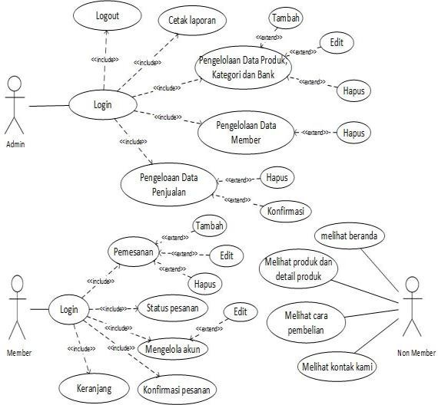

Gambar 4.1 Use Case Diagram
Adapun penjelasan dari use case diagram pada Gambar 4.1 yaitu :
      - Admin melakukan login.
      - Admin bisa mengelola data produk, kategori dan bank yaitu tambah, edit dan hapus.
      - Admin bisa mengelola data
member yaitu hapus.
      - Admin bisa mengelola data penjualan yaitu hapus dan konfirmasi.
      - Admin bisa mencetak laporan.
      - Admin bisa logout.
      - Member melakukan login.
      - Member dapat melakukan pemesanan yaitu tambah, edit, dan hapus.
      - Member dapat melihat status pesanan.
      - Member deapat melihat keranjang belanja.
      - Member bisa mengelola akun yaitu edit.
      - Non member dapat melihat produk dan detail produk.
      - Non member dapat melihat cara pembelian.
      - Non member dapat melihat beranda.
      - Non member dapat melihat kontak kami.
    - Hasil Analisis
Setelah dilakukan analisis terhadap masalah-masalah yang ditemukan, maka dapat dikemukakan hasil analisis dari use case diagram yang telah digambarkan, maka terdapat beberapa kesimpulan sebagai berikut :
- Sistem informasi yang diusulkan ini berbasis website yang dapat diakses secara global dengan jaringan internet. Dimana website akan berperan sebagai alat bantu untuk mempromosikan kepada konsumen dan konsumen dapat melakukan transaksi setiap saat dan dimanapun konsumen berada.
- Pada sistem informasi yang diusulkan ini, konsumen melakukan pembayaran atas transaksi yang dilakukan melalui teller bank ataupun transfer ATM.
- Produk yang telah dipesan dan dibayar, akan dikirim melalui pihak ekspedesi yang bekerja sama dengan Toko INYIAK Padang, beserta bukti pemesanan yang sudah di cap lunas.
- Sistem informasi yang diusulkan ini, admin yang bertugas mengelola dan merawat secara keseluruhan sistem informasi atau website yang diusulkan tersebut.

Perancangan Sistem

    - Rancangan Global
Rancangan global digunakan untuk mempermudah dalam melakukan rancangan secara terinci, serta memberikan gambaran tentang hubungan antara sub-sub sistem. Rancangan global juga dapat memberikan kemudahan bagi pemakai dalam mempelajari dan menggunakan sistem. Berdasarkan analisis yang dilakukan sebelumnya, maka pemodelan yang digunakan yaitu Unified Modelling Language (UML) yang mencakup Activity Diagram, Sequence Diagram, Class Diagram, Compnent Diagram dan Deployment Diagram.

- Activity Diagram
Activity diagram adalah bentuk visual dari alir kerja yang berisi aktivitas dan tindakan dari sistem. Diagram activity menggambarkan aktivitas sistem bukan apa yang dilakukan aktor, melainkan aktivitas yang dapat dilakukan oleh sistem. Berikut adalah perancangan activity diagram dari sistem informasi penjualan produk baju pada Toko INYIAK Padang.
1) Activity Diagram Admin
Activity diagram admin dapat dilihat pada Gambar 4.2 :
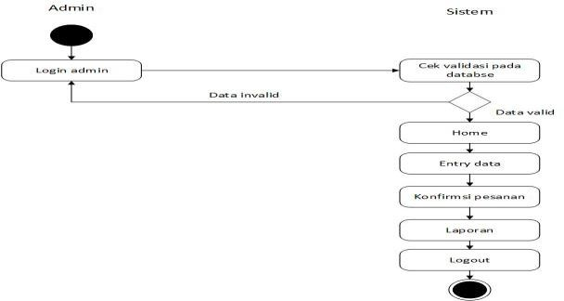
Gambar 4.2 Activity Diagram Admin
Berikut penjelasan activity diagram admin pada Gambar 4.2 :
- Admin login pada form login admin kemudian sistem akan menampilkan dashboard, entry data, konfirmasi pesanan dan laporan.
- Setelah semua aktivitas selesai maka admin
melakukan logout.

- Squence Diagram
Sequence diagram menggambarkan interaksi antara objek di dalam dan di sekitar sistem, termasuk pengguna dan antar muka pengguna. Sequence diagram biasa digunakan untuk menggambarkan skenario atau rangkaian langkah- langkah yang dilakukan sebagai response dari sebuah event untuk menghasilkan output tertentu. Berikut adalah perancangan sequence diagram dari sistem informasi penjualan produk baju pada Toko INYIAK Padang berbasis web.
  - Squence Diagram Login Admin
Squence diagram login admin ini menunjukkan bagaimana admin dalam melakukan proses login ke sistem seperti Gambar 4.10 :

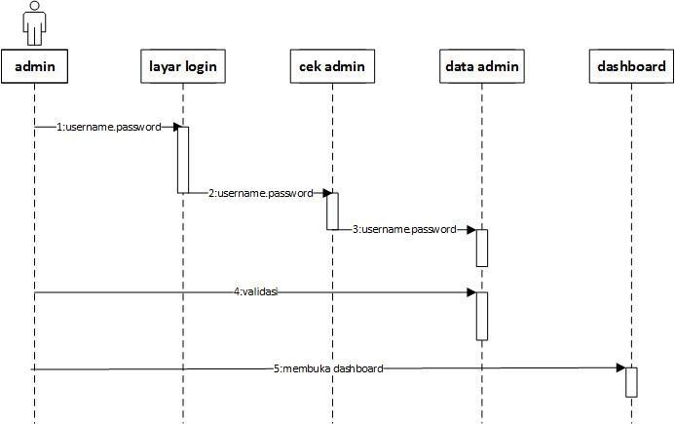

Gambar 4.3 Squence Diagram Login Admin

Berikut penjelasan dari Gambar 4.3 :
    - Admin menuju halaman login dan menginputkan username dan password.
    - Sistem mengecek username dan password admin yang di inputkan.
    - Sistem melakukan validasi data admin.
    - Admin masuk ke halaman dashboard.

    - Perancangan Terinci
Desain sistem terinci merupakan lanjutan dari desain global yang menjelaskan tentang sistem secara lebih terinci. Desain secara terinci yang disebut juga dengan desain teknis sitem secara fisik atau disebut juga dengan desain internal, yaitu perancangan bentuk fisik atau bagan arsitektur sistem yang diusulkan.
Tujuan utama dari desain secara terinci ini adalah untuk memenuhi kebutuhan para pemakai sistem dan memberikan gambaran yang jelas dan rancang bangun yang lengkap yang nantinya digunakan untuk pembuatan program komputer, diperlukan bagi para ahli teknik dan bagian yang terlibat dalam pembangunan sistem informasi. Bentuk dari rancangan antar muka web yang dirancang adalah sebagai berikut:

- Rancangan Tampilan Antar Muka Admin
  - Rancangan Tampilan Login Admin
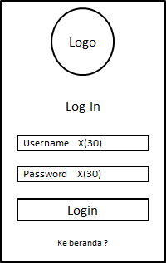

Gambar 4.4 Rancangan Tampilan Login Admin

- Rancangan Tampilan Antar Muka Member
  - Rancangan Tampilan Login Member

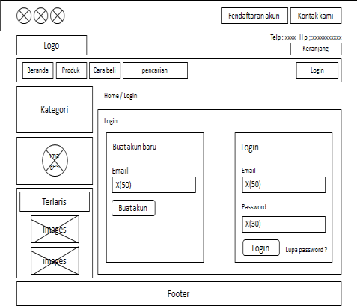
Gambar 4.5 Rancangan Tampilan Login Member
- Rancangan Tampilan Antar Muka Non Member
  - Rancangan Tampilan Beranda
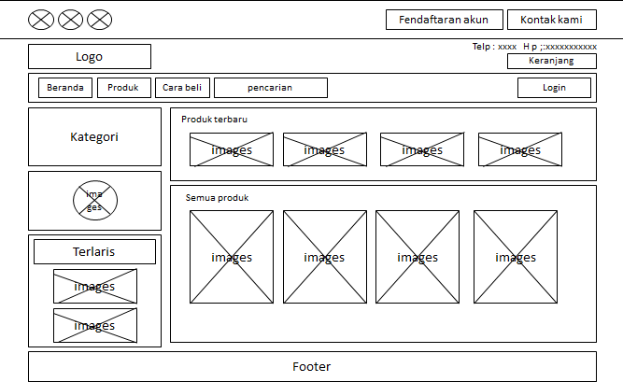

Gambar 4.43 Rancagan Tampilan Beranda

- Rancangan Tampilan Output
  - Rancangan Tampilan Laporan Penjualan

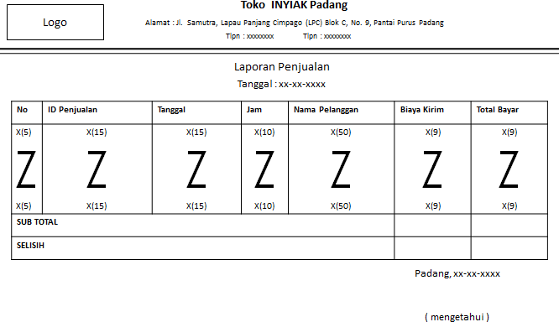

Gambar 4.6 Rancangan Tampilan Laporan Penjualan

- HASIL DAN PEMBAHASAN
  - Hasil Penelitian
Sub bab ini menjelaskan hasil yang dicapai setelah diterapkannya metodologi penelitian dan perancangan sistem.
- Rancangan Tampilan Antar Muka Admin
  - Tampilan Login Admin
Halaman login ini merupakan form untuk masuk ke halaman dashboard admin. Tampilan login admin dapat dilihat pada Gambar 5.1 berikut ini :

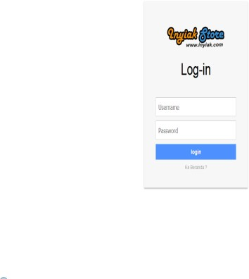
Gambar 5.1 Tampilan Login Admin

- Rancangan Tapilan Antar Muka Member
  - Tampilan Beranda
Tampilan beranda merupakan tampilan utama pada saat website diakses. Tampilan beranda dapat dilihat pada Gambar 5.2 berikut ini :

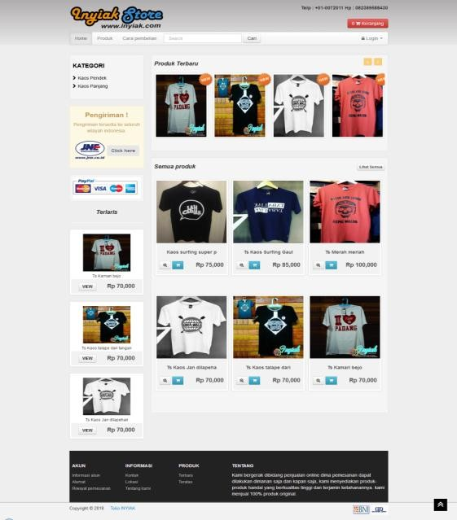

Gambar 5.2 Tampilan Beranda

- Tampilan Antar Muka Non Member
  - Tampilan Kontak Kami
Tampilan kontak kami merupakan kontak –kontak yang disediakan oleh Toko INYIAK. Tampilan dapat dilihat pada Gambar 5.3 berikut ini :
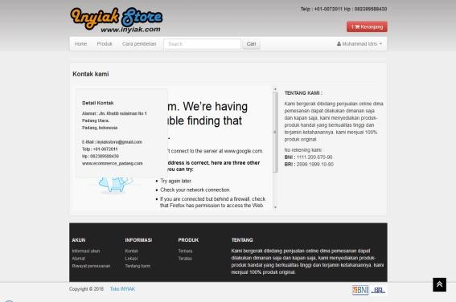

Gambar 5.3 Tampilan Kontak Kami

- Tampilan Output
  - Tampilan Laporan Penjualan
Tampilan laporan penjualan merupakan laporan dari transaksi penjualan yang sudah selesai, dimana laporan tersebut bisa di filter berdasarkan tanggal, bulan dan tahun. Tampilan dapat dilihat pada Gambar
5.4 :
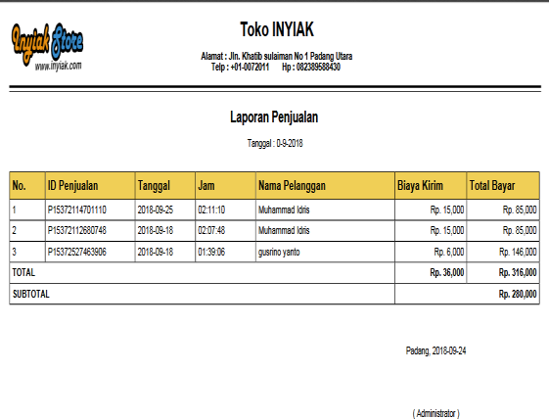

Gambar 5.4 Tampilan Laporan Penjualan

- KESIMPULAN DAN SARAN
  - Kesimpulan
Berdasarkan sistem informasi yang telah dibuat mengenai sistem informasi penjualan produk baju pada Toko INYIAK Padang berbasis web, maka diperoleh beberapa kesimpulan sebagai berikut:
- Sudah adanya sistem informasi penjualan produk baju pada Toko INYIAK Padang yang mampu mengelola data penjualan dan data produk di Toko INYIAK Padang.
- Adanya sistem informasi ini memberikan kemudahan kepada Toko INYIAK Padang untuk mempromosikan produknya kepada masyarakat luas.
- Adanya sistem informasi ini mempermudah Toko INYIAK Padang dalam penyusunan laporan yang lebih baik dan efesien.
- Adanya sistem informasi ini mempermudah konsumen dalam memproeh informasi tentang produk baju pada Toko INYIAK Padang.

Saran
Setelah Penulis menyusun dan membuat Sistem Informasi Penjualan Produk Baju pada Toko INYIAK Padang, penulis dapat mengetahui apa yang menjadi kelebihan dan kekurangan dari sistem yang dibuat. Adapun saran terhadap penggunaan sistem informasi penjualan yang telah di buat adalah sebagai berikut:
- Agar sistem informasi penjualan produk baju pada Toko INYIAK Padang ini beroperasi

secara maksimal dan optimal, maka sebaiknya perlu adanya koneksi internet yang stabil.
- Diharapkan Sistem Informasi Penjualan Produk Baju pada Toko INYIAK Padang ini dapat dikembangkan agar pengelolaan data yang diberikan lebih banyak dan transaksi pemesanan lenbih mudah.
- Setelah sistem dapat diterapkan dan dilaksanakan dengan baik, maka perlu dianalisa kembali sehingga tidak menutup kemungkinan untuk dilakukan suatu pengembangan sistem baru yang lebih baik.

DAFTAR PUSTAKA

Barakbah, A. R., Karlita, T., & Ahsan, A. S. (2013). Logika dan Algoritma. Surabaya.

Fadillah, Y. & Suprianto (2017). Sistem Informasi Penjualan Produk Krupuk Berbasis Web Responsive (Studi Kasus : UD. Sumber Makmur), Jurnal Sistem Informasi, Teknologi Informatika dan Komputer, 8(1), 31-37.
Ferdika, M. & Kuswara, H. (2017). Sistem Informasi Penjualan Berbasis Web Pada PT Era Makmur Cahaya Damai Bekasi, Information System For Educators and Professionals, 1(2), 175-188.
Hastanti, R. P., Purnama, B. E. & Wardati, I. U. (2015). Sistem Penjualan Berbasis Web (E- Commerce) pada Tata Distro Kabupaten Pacitan, Jurnal Bianglala Informatika, 3(2), 1-9.

Kadir, A. (2014). Pengenalan Sistem Informasi Edisi Revisi. Yogyakarta: ANDI.

M. Shalahuddin & Rosa, A.S. (2016). Rekayasa Perangkat Lunak. Bandung: Informatika.

Prahasta, E. (2014). Sistem Informasi Geografis: Konsep-Konsep Dasar (Perspektif Geodesi & Geomatika). Bandung: Informatika.

Rachmatullah, R. (2015). Perancangan Sistem Pemesanan Tiket Bus Online Berbasis Web, IJNS – Indonesian Journal on Networking and Security, 4(1), 25–29.
Ridhawati, E. (2017). Sistem Informasi Penjualan Berbasis Web Pada CV Alfa Furniture Ambarawa Pringsewu Lampung, Jurnal Cendikia, 13(1), 1-5.
Sutabri, T. (2014). Konsep Sistem Informasi.
Jakarta: Andi.
Sugiyanto, Sukadi, & Purnama, B. E. (2013). Sistem Informasi Penjualan Pada Butik Luwes Fashion Kecamatan Tulakan, IJNS – Indonesian Journal on Networking and Security, 1-5.

Suarga. (2012). Algoritma dan Pemrograman.
Yogyakarta: Andi.

Tohari, H. (2014). Analisis serta Perancangan Sistem Informasi melalui Pendekatan UML. Madiun: Andi.
Yanto, A. & Nugroho, E. C. (2015). Sistem Informasi Shonia Fashion Store Berbasis Client Server Pada Jaringan MAN, Jurnal Ilmiah Go Infotech, 21(1), 7-12.

